Plán akcí

Leden
„Lyžování s úsměvem“
09. 01. – 13. 01. 2017 Třída „Krtek“, „Motýl“
16.01. - 20. 01. 2017 Třída „Ježek“, „Myška“, „Liška“
„Karneval s Hopsalínem“ - 25. 01. 2017, klub Alfa
„Polární expres“ - 26. 01. 2017
Návštěva kina - třídy s předškolními dětmi - „Liška“, „Motýl“, „Myška“

Únor
Škola v přírodě:
13. 02. 2017 - 17. 02. 2017 „KRTEK“, „MOTÝL“, „JEŽEK“
20. 02. 2017 - 24. 02. 2017 „LIŠKA“, „MYŠKA“
Březen
„O Mášence“ - 13. 03. 2017 DIVADLO V MŠ
„Buďme kamarádi“ - 20. 03. 2017
Prožitkový program o dětech s postižením
Ukázkové hodiny - workshopy pro veřejnost

Duben
„Čarování se zvířátky“ - 25. 04. 2017 Kouzelník v MŠ
„Den otevřených dveří v MŠ“ - 26. 04. 2017
Velikonoční dílny Individuálně na třídách
Fotografování dětí
Ukázkové hodiny - workshopy pro veřejnost
Květen
Besídky ke dni matek Individuálně na třídách
Škola v přírodě
„Kouzelné bylinky“ – 18. 5. 2017 Divadlo v MŠ

Červen
„Průzkumníci v Austrálii“ - 13. 06. 2017 Divadlo v MŠ
„Zahradní slavnost s rodiči“
„Den dětí“

Akce pro rodiče a děti, kteří nenavštěvují MŠ:
Ukázkové hodiny pro rodiče
Od 9:15 do 10:00
- 14. 3. 2017 -Tvoření pro šikovné ručičky – třída Ježek
- 16. 3. 2017 – Jolly Phonics – třída Liška
- 21. 3. 2017 – Já s písničkou jdu … - třída Myška
- 22. 3. 2017 – Trocha hudby, tance a spousta legrace – třída Liška
- 23. 3. 2017 – Výtvarné tvoření – třída Ježek
- 28. 3. 2017 – Pohybem ke zdraví/cvičme v rytme – třída Motýlek
- 30. 3. 2017 – Angličtinka pro nejmenší – třída Krtek
- 4. 4. 2017 – Angiličtinka pro nejmenší – třída Myška
- 6. 4. 2017 – Jolly Phonics – odloučené pracoviště - třída Liška
- 11. 4. 2017 – Pohybem ke zdraví - třída Motýlek
- 13. 4. 2017 – Jolly Phonics pro nejmenší – třída Krtek
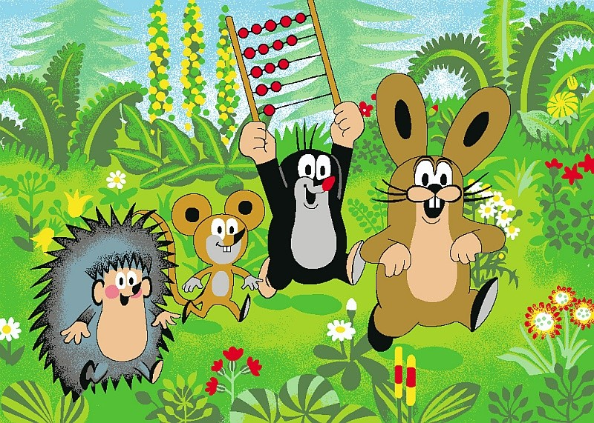
Další plánované projekty a akce:
- Pokračování - sběr papíru
- Návštěva Dne Země
- Netradiční olympiáda v MŠ
- „S pohádkou do života“ (dramatizace pohádek) - jaro 2017 všechny děti z MŠ, rodiče, senioři … opravit
- Návštěva ZŠ
- Plavání
- Pasování předškoláků
- Saunování

